Resultater og diskussion

Igennem intergrationstesten og accepttesten er der opnået resultater for projektet. Igennem accepttesten er der opstillet krav til hvordan blodtryksmåler systemet skal opføre sig i forhold til use cases, og hvordan dette kommer til udtryk visuelt. Resultaterne for projektet er visuelle resultater af accepttesten, og ses i dette afsnit som screendumps. Accepttesten er udført med analog discovery hvor der er indsendt et blodtrykssignal med frekvensen 20mHz, en amplitude på 10mV og et offset på 9mV igennem operationsforstærkeren og lavpasfilteret til NiDAQ.

I acceptesten er det første step for accepttest af use case 1, er at vælge en værdi på vandsøjlen og kalibrer efter den. Herved skal den aflæste spænding og trykket i vandsøjlen indtastes. Når programmet starter, vises start skærmen neden for.

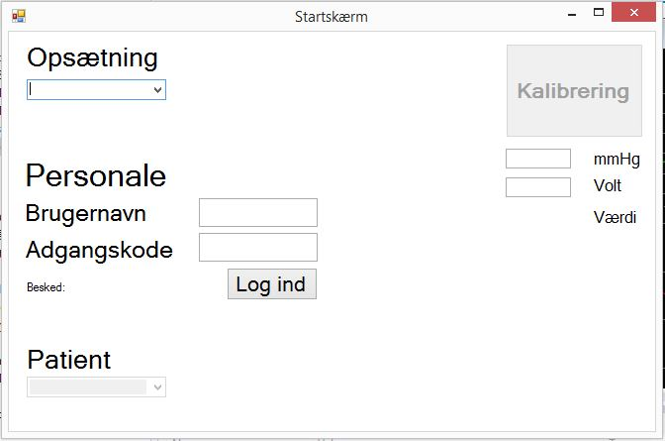

Figur 1 Startskærm uden login oplysninger

Der kan ses på figuren neden for at det er muligt at kalibrer på hovedskærmen, og at blodtryksmålersystemet selv udregner en kalibreringsværdi ud fra de indtastede oplysninger. Kalibreringsværdien udregnes først, når der er trykket på kalibreringsknappen.

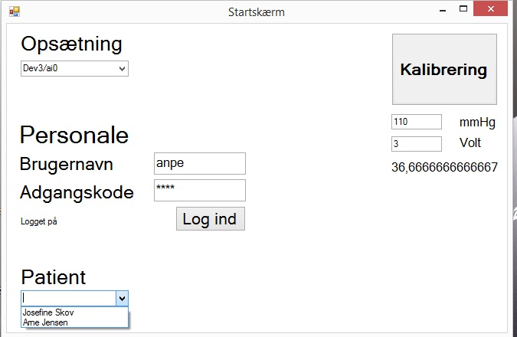

Figur 2 Startskærm med login oplysninger og kalibreringsværdi

Næste step i accepttesten er for use case 2, er at indtaste brugernavnet ”anpe” og koden ”1234”. Derefter trykkes der på login og vælge patient i patient dropdown. Inden dette er sket er der valgt den port, som DAQ’en er tilkoblet computeren i, og der er logget ind på VPN. På figuren oven for, kan der ses at der er indskrevet brugernavn og adgangskode for anpe, og der vises hvilke patienter anpe kan tilgå i Patient-dropdown. Efter at have valgt en patient i patient dropdown, kommer hovedGUI frem. Her skal der trykkes på tænd-knappen, og derefter bliver grafen for blodtrykket vist, samt værdierne for systolen, diastolen, middeltrykket og pulsen. Det ses på figuren neden for at blodtrykket bliver vidst med filteret på, og der vises en puls værdi på 69, samt en systole på 125, en diastole på 83 og et middeltryk på 96.

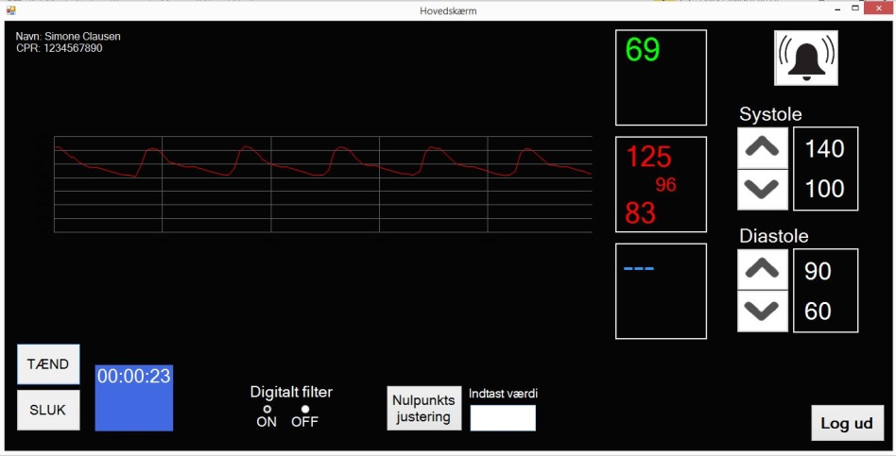

Figur 3 Blodtryksmåling med filter på

Blodtryksmålersystemt skal også kunne angive hvis brugernavnet / adgangskoden ikke findes i databasen. Herved er der i accepttesten for use case 2, indtastet brugernavnet efgh og koden 1234. Ingen af disse findes i personale databasen, og kan herved ikke bruges til at logge ind med. Som det ses på figuren neden for, er det heller ikke muligt at logge ind, og programmet giver besked om, at brugernavn og/ eller kode er indtastet forkert.

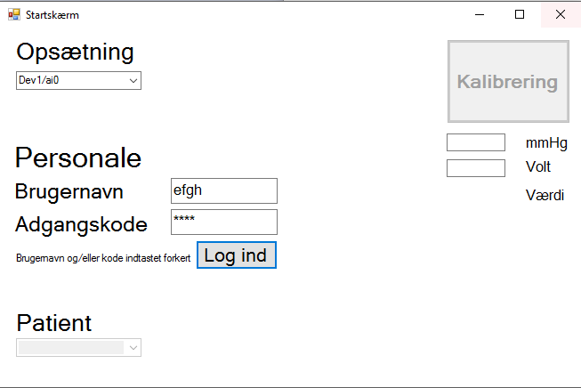

Figur 4 Brugernavn/ kode er indtastet forkert

I blodtryksmålersystemet skal det være muligt at kunne slå filteret til og fra, dette bliver testet i accepttesten ved at klikke i radiobutton for digitaltfilter off. På figuren neden for, ses at det blodtrykssignalet er forvrænget, da der er kommet mere støj på signalet, herved kan det konkluderes at filteret virker.

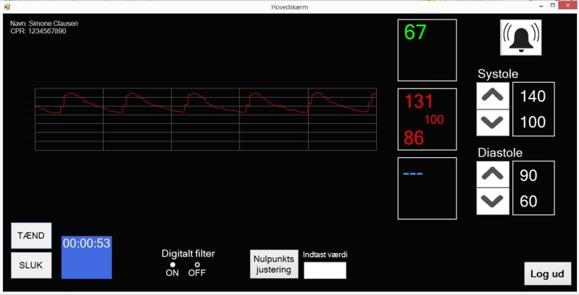

Figur 5 Blodtrykssignal uden digitalt filter

I accepttesten skal blodtryksmålersystemet kunne melde alarm når grænseværdierne overskrides, og grænseværdierne skal kunne ændres på HovedGUI. På figuren neden for, ses det at grænseværdierne for systolen op og ned, er ændret til 129/89, hvor de før var sat til normal værdierne for systolen, 140/100. Blodtrykssignalet har en systoleværdi på 132, hvilket er over den nye grænseværdi på 129, og derved går alarmen i gang, som det ses med den røde alarm klokke øverst i højre hjørne af hovedGUI’en.

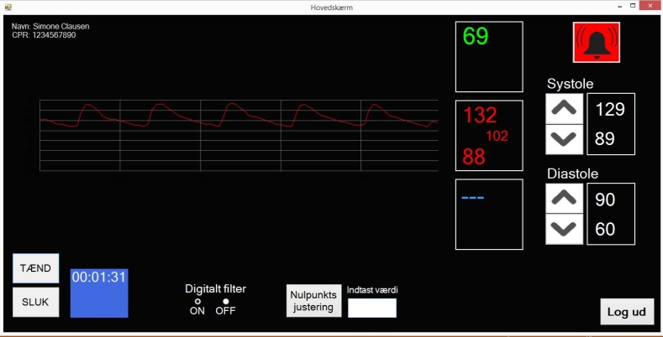

Figur 6 Grænseværdi for systole ændret og alarm igangsat

I acceptesten for use case 4, skal der trykkes på sluk, derefter log ud og til sidst ja på pop-up vinduet. På figuren neden for, ses der at der er trykket på sluk-knappen, da den er blevet gennemsigt, og kun tænd-knappen der kan trykkes. Log ud er blevet trykket for at bekræft pop-up vinduet er kommet frem. Herved virker log ud knappen som den skal, og der bliver gemt målingen for patienten i EPJ-databasen. Blodtryksmålingen for patienten bliver gemt løbende i EPJ-databasen.

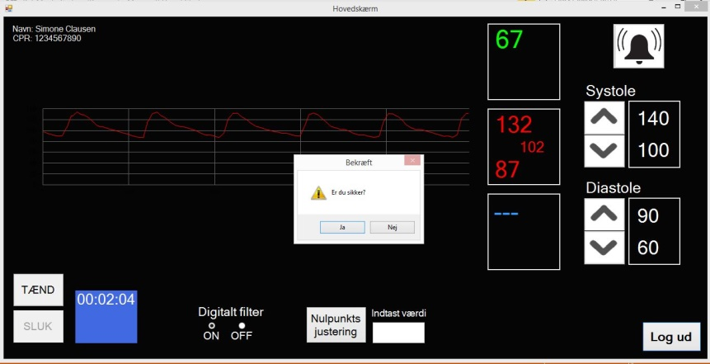

Figur 7 Log ud af blodtryksmålersystemet

Fra de forgående figur kan det konkluderes at blodtryksmålersystemet lever op til kravene omkring, at kunne vise et blodtrykssignalet kontinuert, samt sætte et digitalt filter til og fra.

Blodtryksmålersystemet lever også op til kravene omkring at kunne kalibrer systemet, og dette bliver gjort på startskærmen, samt nulpunktsjuster, som sker på HovedGUI. Det kan diskuteres om det var smartere at systemet selv skal kunne indlæse værdien for nulpunktjustering, og derefter bare gange denne værdi på blodtrykssignalet, når der trykkes på nulpunkts justerings knappen, end at man selv skal aflæse værdien fra et andet program. Dog lever nulpunks justerings knappen, op til kravet omkring at nulpunkts juster blodtryksmåler systemet, da den indtastet nulpunktsværdi bliver alle blodtrykssignalværdierne nulpunksjusteret efter.

Der kan også ændres grænseværdierne for blodtryksmålersystetemet, herved er dette krav opfyldt, og der kommer en alarm når værdierne for enten systolen eller diastolen overskrider de satte grænseværdier.

Der kan også udsættes alarmen for blodtryksmåleren i et minut, ved at trykke på alarm knappen oppe i højre hjørne af HovedGUI’en.

En anden ting som blodtryksmålersystemet også kan er at vise en timer, som starter når man har trykket på start knappen, og stopper når der trykkes på sluk knappen. Det kan diskuteres hvor smart det er, om timeren skal nulstille, når der trykkes på start knappen igen. Der er valgt i dette projekt at timeren starter fra det stoppet tidspunkt, når tænd bliver trykket igen, dette er valgt fordi, at det giver bedst mening at man skal kunne starte fra hvor man slap. Dog giver den funktion med at starte timeren igen, ikke så meget mening ude i den virkelige verden, da anæstesi sygeplejerskerne ikke starter målingen igen, efter at have stoppet målingen.

**Hardware**

*Følgende resultater blev foretaget på den næstsidste iteration af hardware-delen. Det betyder at resultaterne ikke er retvisende i forhold til den endelige version af hardwaren. Det har betydning for forstærkningen samt den spænding vi får fra transduceren.*

De vigtigste resultater på hardware delen inkluderer signal forstærkning og signal filtrering. Til simulering af transduceren blev der generet et signal på 20mV fra Analog Discovery og det forventet resultat var at filtret dæmper frekvenser over 50Hz. De målte målinger fra forstærkeren:

|  |  |
| --- | --- |
| **Frekvens Hz** | **Gain [V] peak to peak** |
| 1 | 16.308 |
| 10 | 17.512 |
| 25 | 17,558 |
| 49 | 17,512 |
| 70 | 17.258 |
| 100 | 17.308 |
| 250 | 16.278 |
| 500 | 15.051 |

Tabel : Det forstærket signal. Simulering med Analog Discovery

Som det ses på tabellen har operationsforstærkeren levet op til det forudsete udfald. De 20mV bliver forstærket. Det gainKilde, som er beregnet i teorien var 800 og det vi har målt er i fint tråd med det teoretisk gain.

$$output_{INA-114}=20·{10}^{-3}·800=16$$

Den anden måling som skulle foretages var at se om filtret lever op til det krav der er opstillet, nemlig en båndbredde på 50Hz der minimum giver 20 dB dæmpning på en dekade. Resultatet af denne måling er som følgende:

|  |  |
| --- | --- |
| **Frekvens Hz** | **Peak to peak [V]** |
| 1 | 13.504 |
| 10 | 13.22 |
| 25 | 12.412 |
| 49 | 10.644 |
| 70 | 6.658 |
| 100 | 3.662 |
| 250 | 0,666 |
| 500 | 0.220 |

Tabel : Lavpasfilter med minimum dæmpning på 20dB ved 500 Hz

Om filtret har levet op til det forventet resultat kan tjekkes som følgende:

$$G_{dB}=20·\log\left(\frac{V}{V_{out} }\right)=20·\log\left(\frac{16,308V}{0,220V}\right)=-37,234 dB$$

Kravet til filtret var at ved frekvens 500Hz skal signalet dæmpes med minimum 20dB. Overstående beregning giver en dæmpning på -37,234 dB, hvilket opfylder kravet.

Ved knækfrekvensen skal dæmpning være 3dB og det kan regnes som følgende:

$$G_{dB}=20·\log\left(\frac{V}{V_{out} }\right)=20·\log\left(\frac{10.644V}{15.051V}\right)=-3.009 dB$$

Ud fra de overstående beregninger, kan det ses at både operationsforstærkeren og filtret lever op til kravene tilnærmelsesvis. Det skal dog igen nævnes at det ikke er den sidste iteration af hardwaren som blev bygget på veroboard med spændingsregulator.